

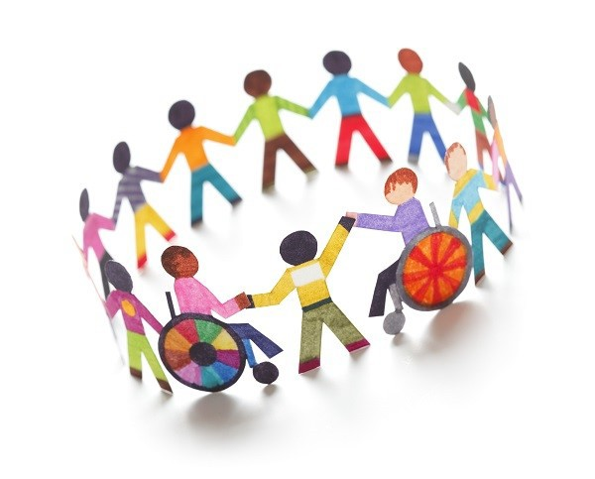

**YUAV TXAIS TAU UA LI CAS T**

**TXUAS LUS NROG RAU KEV TXHAWB QA**

**Tham nrog koj tus me nyuam tus kws kho mob thiab hais kom txuas lus nrog Koom Tes Tsev Neeg**

**LOS SIS**

**Tus Siab Xyuas Tub Ntxhais Hluas**

**(Youth Peer Mentor) LOS SIS**

**OB QHO!**



Lub Luag Hauj Lwm Ntawm Tus Pab Txhawb Nqa

YPM yog tus neeg tau ntsib kev ua neej nrog kev tau txais kev pab cuam los ntawm kev kho mob sab paj hlwb, kev pab cuam txog dej cawv thiab yeeb tshuaj , me nyuam yaus, thiab / los sis kev tswj hwm me nyuam yaus.

Tsev Neeg Kev Koom Tes yog ib tus neeg uas muaj kev paub dhau los ntawm niam txiv los sis tus saib xyuas ntawm tus me nyuam, los sis tau txais rau yav tag dhau los, cov kev pab cuam hauv pej xeem uas tau hais los saum toj.

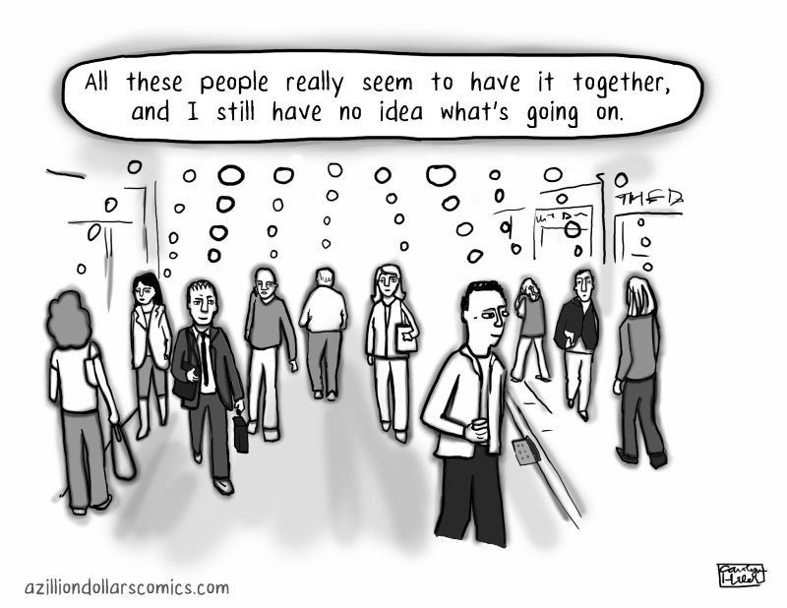

**KEV TXHAWB NqA**



# COV TXIAJ NTSIG



Raws li cov neeg tawm tswv yim, peb kuj ua lub suab thiab xaiv cov tub ntxhais hluas hauv pab pawg kho mob thiab txhawb kom pab pawg ua cov kev xaiv uas cov tub ntxhais hluas pom zoo nrog.

Tus Siab Xyuas Cov Tub Ntxhais Hluas (Youth Peer Mentor) yog qhov zoo tshaj plaws rau cov hluas uas xav tau kev txhawb nqa me ntsis. Peb muab ib qho kev qhia hauv lub zej zog, thiab qhia qhov chaw so, tsis muaj kev tshawb txog rau cov me nyuam kawm li lawv kev nyiam thiab lawv tus kheej. Los ntawm peb tus kheej nyob qhov kev paub dhau los peb yuav mus nrog cov tub ntxhais hluas.

Youth Peer Mentor

* **Tsev neeg thiab cov tub ntxhais hluas muaj lub siab xav txhawb nqa pab lawv tus kheej hauv txhua feem ntawm cov txheej txheem kev saib xyuas me nyuam.**
* **Tsev neeg thiab cov tub ntxhais hluas lub suab thiab kev xaiv yuav sawv cev rau txhua theem ntawm txoj cai tswj fwm, txhim kho cov txheej txheem thiab kev pab cuam.**
* **Tsev neeg thiab cov tub ntxhais hluas yuav tau txais kev kawm thiab kev pab tshwj xeeb rau cov kev xav tau, kev kho mob, thiab kev pab cuam hauv cov me nyuam.**
* **Txheeb xyuas cov chaw nthuav taws uas muaj tswv yim thiab kev tshawb nrhiav txog kev nyiam thiab yam hauj lwm uas nyiam.**
* **Cov kev txawj thiab kev paub ntawm cov xwm txheej "ntiaj teb tiag".**
* **Kev txuas rau zej zog cov kev pab thiab kev txhim kho kev txhawb nqa ntawm tej roob hav.**

# Khub Koom Ntawm Tsev Neeg

**Raws li Cov Peb tau Pab Txhawb nqa, peb qhia, xyaum, thiab ntxiv dag zog rau tsev neeg txhawm rau los pab lawv tus kheej.**

**Peb muab kev txhawb qa nyob ntau thaj chaw xws li tsev kawm ntawv, tsev, hauv zej zog, thiab peb cov chaw ua hauj lwm. Los ntawm peb tus kheej nyob hauv kev paub dhau los ntawm peb yuav mus nrog cov neeg saib xyuas.**

**Cov Kws Pab Txhawb Nqa Tsev Neeg yuav pab cov kws tshaj lij kom paub tias tsev neeg yog cov neeg tau txhawb qa tshaj plaws. Tus neeg zov lub suab thiab kev pom yog qhov txiaj ntsig tseem ceeb ntawm txoj kev kho mob.**